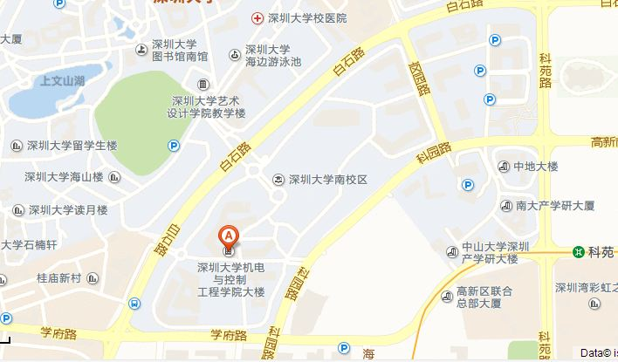
会议地址：深圳大学南校区机电与控制工程大楼（图中字母A处）
会场联系人：
章登极：13631639579
（1）从罗湖火车站来校乘车指南：
搭乘机场2线下行，在深圳大学站下车，步行至深圳大学正门；
搭乘地铁罗宝线到桃园站下，A出口，步行至深圳大学正门；
打车29分钟，约59元。
(2)从深圳西站（南头火车站）来校乘车指南：
搭乘公交b682号，到深大南区运动场下车。
打车16分钟，约19元。
（3）从深圳东站（布吉火车站）来校乘车指南：
搭乘地铁到深大站下，C出口，步行至深大小东门。
打车34分钟，约71元。
（4）从深圳北站（高铁站）来校指南：
搭乘地铁到深大站下车，C出口，步行至深大小东门；
打车28分钟，约51元
（5）从宝安机场来校乘车指南：
搭乘机场2号线至深圳大学站下车，步行至深圳大学正门；
搭乘机场10线下行至深圳大学站下车，步行至深圳大学正门；
搭乘地铁罗宝线到桃园站下，A出口，步行至深圳大学正门。

如果是自己开车的话直接导航深圳大学南校区即可。

